Д/З Химия 11 Посмотреть прикрепленный файл, выписать главное Прислать фото конспекта в ВК или на почту namorbelkin@gmail.com.

Конспект урока "Дисперсные системы"

Холодный утренний туман, столб дыма над костром, взвешенные частицы в воде рек и озёр – это дисперсные системы. Они состоят из вещества в мелкораздробленном состоянии – дисперсной фазы и среды, в которой эта фаза распределена и называется дисперсионной средой.
Дисперсные системы бывают газовыми, жидкими и твёрдыми.
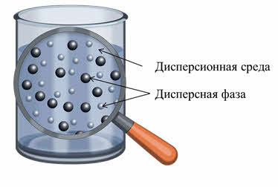
При смешивании одних веществ с водой образуются однородные, или гомогенные системы, а при смешивании других – неоднородные, или гетэрогенные.
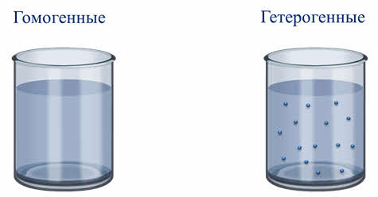
По степени дисперсности, то есть по величине частиц, распределённых в дисперсионной среде, различают грубодисперсные системы, как суспензии и эмульсии и тонкодисперсные системы.
Измеряется размер частиц в нанометрах. Один нанометр равен десять в минус девятой степени метру.
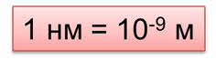
Так частицы в грубодисперсных системах хорошо видны в микроскоп, их средний размер более десяти в шестой степени метра. Например, грубодисперсной системой является молоко.
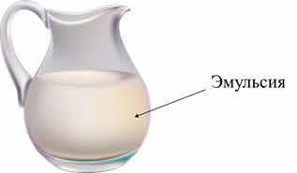
Оно представляет собой эмульсию капелек жира в жидкости. Грубодисперсные системы неустойчивы и со временем дисперсная фаза отделяется от дисперсионной среды.
В тонко или высокодисперсных системах, которые ещё называют коллоидными системами размер частиц от одного микрометра до одного нанометра.
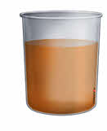
Классификация дисперсных систем.
Суспензии или взвеси представляют собой находящиеся в жидкой среде мелкие частицы твёрдого вещества. Примером может служить смесь глины с водой. Мутные частицы здесь видны невооружённым глазом. Они легко осаждаются, задерживаются любыми фильтрами, размер этих твёрдых частиц около ста нанометров. То есть в суспензиях дисперсной фазой являются твёрдые вещества.
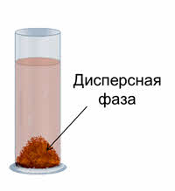
Какао – также пример суспензии, эта смесь кажется гомогенной, но в конце концов она разделяется. То есть в суспензиях частицы находятся во взвешенном состоянии, и со временем распределяются вниз или вверх, в зависимости от самих частиц. Примером суспензий являются также цементный раствор, бетон и другие.
Эмульсии – это смесь в жидкой среде мелких капелек другой жидкости. Например, смесь масла с водой. В эмульсии мутные отдельные частицы видны невооружённым глазом, они также легко осаждаются, задерживаются обычными фильтрами, размер частиц также около ста нанометров.
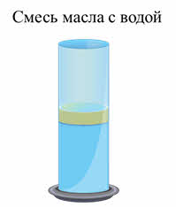
Таким образом, эмульсии – это системы, состоящие из двух несмешивающихся жидкостей. Они широко распространены в природе: сырая нефть, млечный сок растений.
Облака, туманы и дым представляют собой аэрозоли. Аэрозоли нашли широкое применение – это топливо в двигателях внутреннего сгорания.
Туман образуется при выпускании в воздух содержимого аэрозольных баллончиков. Дым образуется не только при горении топлива, но и при химических реакциях. Например, при взаимодействии хлороводорода с аммиаком.
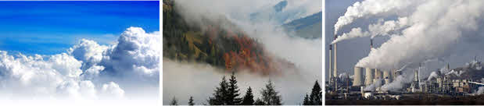
Если дисперсионная среда – жидкость, а дисперсная фаза – газ, то образуется система, называемая пеной. Устойчивость пен зависит от прочности плёнок, разделённых пузырьками газа.
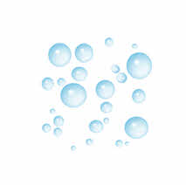
Жидкие пены – это мыльная, пивная, квасная пены. При затвердевании плёнок образуются устойчивые твёрдые пены – пемза, вулканический туф. К твёрдым пенам относится также пенопласт, поролон, микропористая резина. Банная губка является дисперсной системой с двумя взаимопроникающими дисперсионными средами. В виде дисперсных систем с жидкой дисперсной фазой и твёрдой дисперсионной средой выпускают некоторые лекарственные средства. Устойчивость пены применяется и при тушении пожаров.
По размерам частиц промежуточное положение между взвесями и истинными растворами занимают коллоидные растворы – золи.
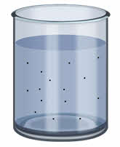
Коллоидные частицы очень малы, но могут состоять из сотен и тысяч молекул. Коллоидные частицы называются мицэллами.
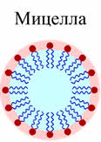
Так, коллоидный раствор йодида серебра можно получить при взаимодействии разбавленных растворов нитрата серебра и йодида калия.
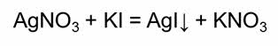
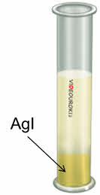
Нерастворимые молекулы йодида серебра образуют ядро коллоидной частицы.
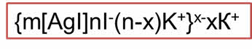
Само вещество ядра нерастворимо в дисперсионной среде и состоит из нейтральных молекул или атомов. В нашем примере ядро коллоидной системы – микрокристаллик йодида серебра, который состоит из множества молекул. Это ядро адсорбирует на своей поверхности ионы, которые находятся в растворе (это ионы серебра и ионы йода). Ядро с таким адсорбционным слоем называется гранулой. Оставшаяся часть ионов образует диффузный слой ионов. Ядро с адсорбционным и диффузным слоями представляет собой мицэллу.
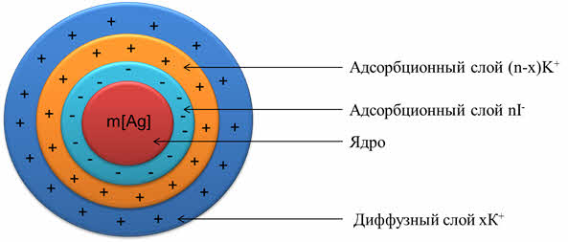
Коллоидные растворы – это смеси, в которых прозрачные отдельные частицы обнаруживаются только при помощи ультрамикроскопа. Эти частицы с трудом осаждаются в течение продолжительного времени и задерживаются только ультрафильтрами. Размер этих частиц приблизительно от одного до ста нанометров.
То есть, коллоиды – разновидность гомогенных систем. В этих смесях частицы настолько малы, что находятся во взвешенном состоянии. Примерами коллоидов является яичный белок, плазма крови.
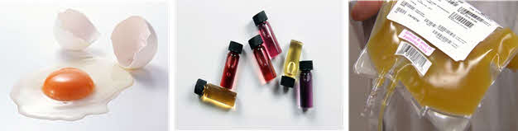
Укрупнение коллоидных частиц называется коагуляцией. Некоторые коллоидные растворы при коагуляции образуют гели, или студни. Примерами студней являются желе, мармелад, мясной студень, простокваша.
Истинные растворы – это смеси, где прозрачные отдельные частицы нельзя обнаружить даже при помощи ультрамикроскопа, они не осаждаются и фильтрами не задерживаются. Размер этих частиц меньше одного нанометра.
Сходство коллоидов и истинных растворов заключается в их прозрачности. При этом, пропущенный луч света через коллоид даёт светящийся конус, а истинный раствор не даёт. То есть, если на осветлённый коллоидный раствор посмотреть сбоку, то путь луча будет виден, как светлая дорожка, которая образуется в результате рассеивания света частицами. А в истинном растворе луч света не виден, так как молекулы слишком малы и не рассеивают свет.
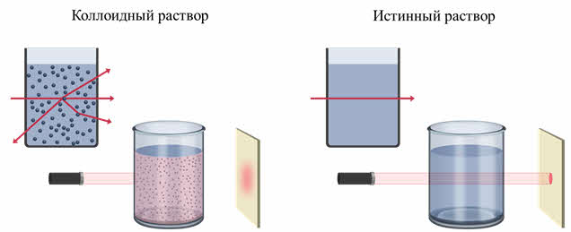
Вещества в коллоидном состоянии являются основой жизни на земле. Это протоплазма любой живой клетки, представляющая собой сложную коллоидную систему. Мышечная ткань, хрящи, клетки тканей растений, эритроциты – разновидности студней. Коллоиды почвы играют значительную роль в корневом питании растений.
Вещества в коллоидном состоянии принимают участие в образовании многих минералов: агата, малахита, мрамора.
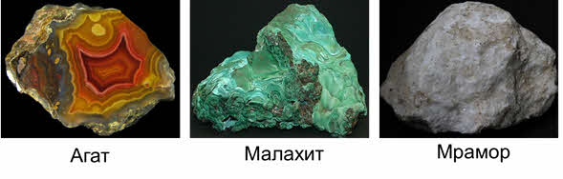
Некоторые драгоценные камни – жемчуг – представляют собой коллоидную систему, где дисперсионной средой является твёрдый карбонат кальция, а дисперсной фазой – капельки воды. Окраска драгоценных камней: рубина, изумруда, сапфира зависит от содержания в них небольших золей металлов.
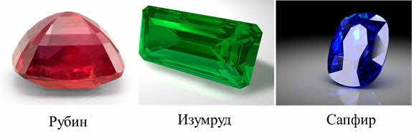
Ещё в глубокой древности человек использовал коллоидные процессы: египтяне забивали в щели скал деревянные клинья, поливали их водой, древесина набухала, создавалось огромное давление, которое приводило к разрушению твёрдой породы.
Процессы коагуляции коллоидов применяют для очистки природной воды. Так, в бассейн-отстойник добавляют электролит, и коллоиды осаждаются в виде хлопьев, а они задерживаются песчаными фильтрами.
Мели и наносы в устьях образуются под действием воды, которая приводит к коагуляции частиц, находящихся в реке.
С коллоидными процессами связаны важнейшие отрасли промышленности: производство искусственных волокон, различных клеящих веществ, синтетического каучука. Коллоидные растворы используются в мыловарении, бумажной промышленности, в фармацевтическом производстве.
Адсорбционные свойства коллоидных частиц положены в основу процесса обогащения руд. Важнейшие пищевые продукты: простокваша, кефир, творог, желе, джем – это коллоидные системы – студни. Студни обладают некоторыми свойствами твёрдого тела: они легко режутся, сохраняют первоначальную форму.
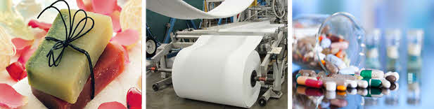
Бумага, сплавы металлов, цветные стёкла, пластмассы, натуральные и искусственные ткани содержат вещества в коллоидном состоянии.

Количественная характеристика растворов, растворение, растворимость"

Растворы представляют собой гомогенные, или однородные системы переменного состава, которые содержат два или несколько компонентов. Растворы могут быть жидкими, газообразными (смесь газов: воздух), твёрдыми (сплавы металлов).
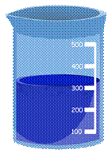
Наиболее распространены жидкие растворы. Они состоят из растворителя (жидкости) и растворённых веществ (газообразных, жидких, твёрдых).
Жидкие растворы могут быть водные и неводные. Водные растворы – это растворы, в которых растворителем является вода. Неводные растворы – это растворы, в которых растворителями являются другие жидкости (бензол, спирт, эфир).
Растворы – это не просто смеси частиц растворителя и растворённого вещества. Растворение представляет собой сложный физико-химический процесс. Происходит разрушение структуры растворяемого вещества и распределение его частиц между молекулами растворителя.
В этом заключается физическая сторона процесса растворения. Одновременно происходит взаимодействие молекул растворителя с частицами растворённого вещества, в этом состоит химическая сторона процесса растворения.
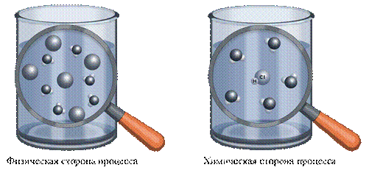
В результате этого взаимодействия образуются сольваты. Если растворителем выступает вода, то образовавшие сольваты называются гидратами. Сам этот процесс называется сольватацией, а если растворитель вода, то гидратацией.
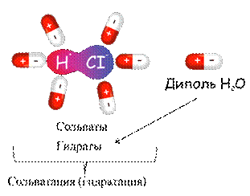
Гидраты некоторых веществ можно выделить в кристаллическом виде при выпаривании растворов.
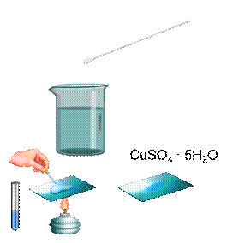
Например, при растворении в воде сульфата меди (II) происходит его диссоциация на ионы, эти ионы взаимодействуют с молекулами воды, при выпаривании раствора образуется кристаллогидрат сульфата меди (II) – СuSO₄ · 5H₂O.
CuSO₄ → Cu²⁺ + SO₄²⁻
Cu²⁺ + SO₄²⁻ + 5H₂O → Cu²⁺ · 4H₂O + SO₄²⁻ · H₂O
Эти кристаллические вещества, содержащие молекулы воды, называются кристаллогидратами. Вода, входящая в их состав, называется кристаллизационной. CuSO₄ · 5H₂O, Na₂SO₄ · 10H₂O (глауберова соль), Na₂CO₃ · 10H₂O (кристаллическая сода), FeSO₄ · 7H₂O (железный купорос), CaSO₄ · 2H₂O (гипс).
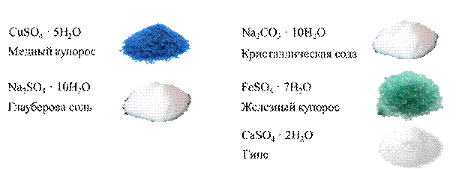
Впервые идею о химическом характере процесса растворения высказал Д. И. Менделеев в 1887 году в разработанной им химической (гидратной) теории растворов: «Растворы суть химические соединения, определяемые силами, действующими между растворителем и растворённым веществом».
Ещё алхимики заметили, что подобное растворяется в подобном. Взаимная растворимость веществ тем выше, чем ближе их химическая природа. Например, уксусная кислота хорошо растворима в воде, а масло в воде не растворяется.
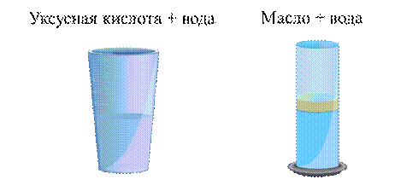
Доказательством физико-химического характера процесса растворения являются тепловые эффекты при растворении, то есть выделение или поглощение теплоты. При растворении разрушаются химические связи между частицами вещества и образование связей между частицами растворённого вещества и растворителя.
Тепловой эффект растворения равен сумме тепловых эффектов физического и химического процессов. Физический процесс протекает с поглощением теплоты, а химический – с выделением.
Q (растворения) = -Q (разрыв химических связей) + Q (образование химических связей)
Если в результате гидратации выделяется больше теплоты, чем её поглощается, при разрушении структуры вещества, то растворение – экзотермический процесс. Выделение теплоты наблюдается при растворении NaOH, H₂SO₄, AgNO₃.
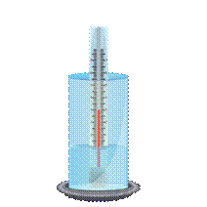
Если для разрушения структуры вещества необходимо больше теплоты, чем её выделяется при гидратации, то растворение – эндотермический процесс. Это происходит при растворении в воде NaNO₃, KCl, NH₄Cl.
Одни вещества хорошо растворяются в воде, другие – плохо.
Если раствор содержит максимальное количество растворяемого вещества при данной температуре, то такой раствор называется насыщенным.
Если в растворе меньше растворенного вещества, чем в насыщенном, то этот раствор является ненасыщенным.
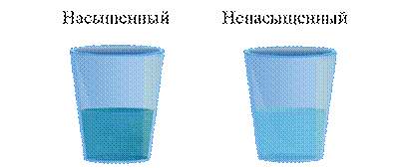
Количественной характеристикой растворимости является коэффициент растворимости. Он показывает, какая максимальная масса вещества может раствориться в 100 г растворителя при данной температуре.
По растворимости все вещества делятся на 3 группы: хорошо растворимые (в которых растворимость вещества больше 1 г на 100 г воды: сахар, уксусная кислота, гидроксид натрия, аммиак), малорастворимые (в которых растворимость вещества меньше 1 г на 100 г воды: гипс, бензол, кислород), практически нерастворимые (растворимость их меньше одной тысячной грамма на 100 г воды: хлорид серебра (I)).
Растворимость вещества зависит от природы растворителя, от природы растворённого вещества, температуры, давления (для газов).
Растворимость газов при повышении температуры уменьшается, при повышении давления – увеличивается. Растворимость многих твёрдых веществ при повышении температуры увеличивается.
Зависимость растворимости вещества от температуры можно определить по кривым растворимости.
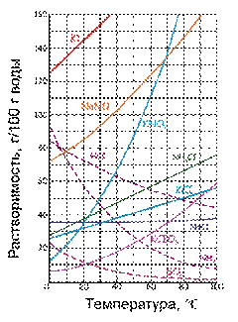
По ним можно также определить массу растворённого вещества, которое выпадает в осадок при охлаждении раствора. Например, если приготовить насыщенный при 50 раствор нитрата калия в 100 г воды, а затем охладить его до 20 , то по кривой растворимости видно, что из раствора выпадает 80 г – 30 г = 50 г соли.
Процесс выпадение твёрдого вещества из раствора при понижении температуры называется кристаллизацией. Кристаллизация играет огромную роль в природе: приводит к образованию минералов, имеет большое значение в процессах, протекающих в почве.
Для качественной характеристики растворов используются понятия «разбавленный раствор», который содержит мало растворённого вещества, и «концентрированный раствор», в котором много растворенного вещества.
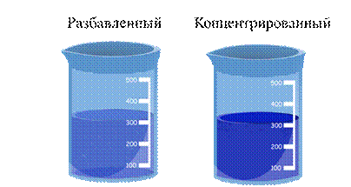
Количественный состав раствора выражается различными способами. Это массовая доля растворённого вещества, которая равна отношению массы растворённого вещества к массе раствора:
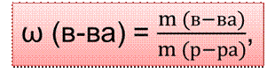
где ω – массовая доля растворённого вещества, m (в-ва) – масса растворённого вещества, m (р-ра) – масса раствора.
Например, если в растворе массой 200 г содержится растворённое вещество массой 40 г, то его массовая доля равна 40 г/200 г = 0,20, или 20 %.
Массовая доля – величина безразмерная, выражается или в долях единицы, или в процентах.
Массу раствора часто находят по произведения объёма раствора на плотность.
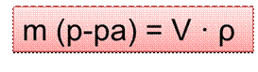
где V – объём раствора, мл, ρ – плотность раствора, г/мл.
Количественный состав раствора можно выразить также молярной концентрацией. Молярная концентрация показывает число молей растворённого вещества в одном литре раствора.
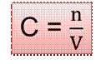
где, С – молярная концентрация, моль/л; n – количество растворённого вещества, моль; V – объём раствора, л.
Например, в растворе объёмом 4 л содержится гидроксид натрия массой 1,6 г. Нужно рассчитать молярную концентрацию гидроксида натрия в врастворе. Количество вещества гидроксида натрия будет равно отношению массы к молярной массе. Находим молярную массу гидроксида натрия. Она равна 40 г/моль. Подставляем это значение и находим количество вещества гидроксида натрия. Получаем 0,04 моль. Находим молярную концентрацию гидроксида натрия в растворе. Для этого количество вещества делим на объём раствора, получаем 0,01 моль/л.
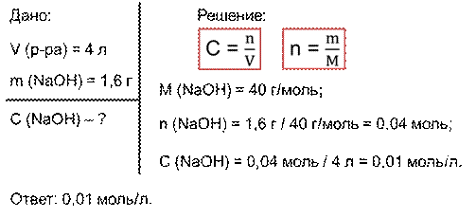
Если молярная концентрация раствора 1 моль/л, то его называют одномолярным, или молярным, если молярная концентрация раствора 0,5 моль/л, то его называют полумолярным, 0,1 моль/л – децимолярным, 0,01 моль/л – сантимолярным, а 0,001 моль/л – миллимолярным.
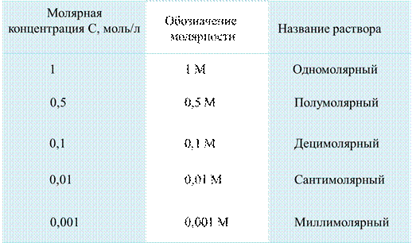
Решим задачу. Плотность раствора серной кислоты с массовой долей кислоты 20% равна 1,15 г/мл. Вычислите молярную концентрацию серной кислоты в растворе. Предположим, что объём раствора равен 1 л. Сначала находит массу раствора. Для этого нужно умножить объём раствора на плотность. 1000 мл умножаем на 1,15 г/мл, получаем 1150 г. Вычисляем массу растворённого вещества, для этого умножаем массу раствора на массовую долю, получаем 230 г. Затем находим количество вещества серной кислоты: делим массу на молярную массу, так как молярная масса серной кислоты 98 г/моль, получаем 2,35 моль. Определяем молярную концентрацию серной кислоты в растворе, для этого 2,23 моль делим на 1 л, получаем 2,35 моль/л.
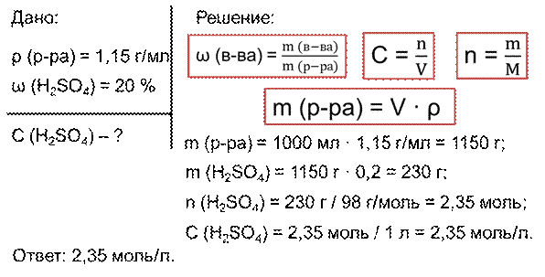
Ещё одним способом выражения состава растворов является массовая концентрация вещества в растворе – титр.
Массовая концентрация вещества в растворе (Т) (г/мл) – это величина, численно равная отношению массы растворённого вещества к объёму раствора.
T = 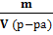.
Например, определим массовую концентрацию азотной кислоты в растворе, в котором массовая доля азотной кислоты равна 15%, а плотность раствора составляет 1,012 г/мл.
Предположим, что объём раствора равен 1 л. Находим массу этого раствора, для этого нужно объём раствора умножить на плотность, получаем 1012 г. Вычисляем массу растворённого вещества в этом растворе: умножим массу раствора на массовую долю вещества, получаем приблизительно 152 г. А теперь определяем и массовую концентрацию азотной кислоты в растворе: делим массу вещества на объём раствора, получаем 0,152 г/мл.
